

MANUAL DO
PROCESSO
DE COMUNICAÇÃO E MARKETING INSTITUCIONAL

Este Manual refere-se ao processo Comunicação e Marketing Institucional e seus subprocessos, os quais pertencem à Classe Gestão, conforme discriminado no diagrama abaixo:

- OBJETIVO
Estabelecer as diretrizes e as instruções para exercer a Comunicação e Marketing Institucional no CFO, de forma a possibilitar a execução dos processos conforme definido pela Entidade.
- REFERÊNCIAS
- Regimento Interno do CFO
- Manual de Identidade Visual do CFO
- Planejamento Estratégico.
- APLICAÇÃO
Este Manual é aplicável à Assessoria de Comunicação.
- DEFINIÇÕES E SIGLAS
Os termos e expressões utilizados neste procedimento estão ordenados alfabeticamente, como segue:
- Arquitetura de Processos – arranjo geral dos processos de trabalho do CFO, devidamente classificados, tipificados e com os respectivos procedimentos operacionais estabelecidos, com vistas a assegurar a boa qualidade dos serviços que presta aos seus filiados;
- Classe de Processos – refere-se aos agrupamentos mais amplos de processos de trabalho afins; ou, são expressões genéricas designativas de conjuntos de processos correlatos;
- CFO – Conselho Federal de Odontologia;
- Clipping – ferramenta capaz de potencializar a identificação de conteúdo veiculado sobre o CFO em diversos seguimentos de comunicação da imprensa nacional, por meio de palavras-chave;
- Macroprocesso – refere-se à expressão mais ampla dada a um grupo de processos de mesma natureza e que, necessariamente, admita subdivisões sucessivas em processos e destes em subprocessos;
- Processo de Trabalho – Conjunto de atividades inter-relacionadas ou interativas que transformam insumos em produtos ou resultados que agregam valor para os clientes da organização;
- Release – texto que tem como função promover alguma característica ou acontecimento de uma organização ou empresa, como uma inauguração, promoção, prêmio conquistado, divulgação de um novo produto, etc;
- Subprocesso – parte coerente de um processo constituída por uma seqüência de atividades afins;
- Vigência – data definida para que um Manual passe a vigorar.
- DIRETRIZES GERAIS

O planejamento das ações de comunicação deve estar alinhado com o planejamento dos eventos e da Agenda Institucional.

- DESCRIÇÃO DE ATIVIDADES:
CÓDIGO: |  | PROCESSO: Comunicação e Marketing Institucional
 |  | SUBPROCESSO: Planejamento da Comunicação
Atividades |  |  | Executor | Regras de Negócio
 | Busca entendimento da missão, visão, valores e objetivos estratégicos organizacionais |  | Assessor
 | Realiza análise situacional dos ambientes internos e externos |  | Assessor
 | Realiza pesquisa e avaliação sobre os diversos públicos-alvo do CFO |  | Assessor
 | Elabora diagnóstico identificando os problemas para os quais a comunicação deverá apresentar ações de solução ou mitigação de riscos |  | Assessor
 | Define os objetivos gerais da Comunicação no CFO, conforme orientação da Diretoria |  | Assessor
 | Identifica e define os públicos-alvo da comunicação |  | Assessor
 | Identifica e define as estratégias de comunicação e suas ferramentas, conforme orientação da Diretoria |  | Assessor
 | Identifica e define as ações de comunicação a serem realizadas no período do mandato da Gestão, conforme orientação da Diretoria |  | Assessor
 | Identifica e define as mídias nas quais os conteúdos serão veiculados |  | Assessor
 | Levanta custos e define orçamento e cronograma de gastos |  | Assessor
 | Apresenta, para os Diretores, o Plano de Comunicação Institucional contendo as ações, campanhas e eventos a serem realizados |  | Assessor
 | Aprova o Plano de Comunicação ou propõe ajustes |  | Presidente
 | Realiza os ajustes apontados, se for o caso, e solicita aprovação |  | Assessor
 | Comunica e disponibiliza o Plano de Comunicação aprovado para toda a equipe, conforme orientação da Presidência |  | Assessor
 | Realiza reuniões semanais de Pauta, orientadas pelo Plano de Comunicação |  | Assessor
 | Realiza pesquisas anuais para monitoramento dos resultados obtidos com a Comunicação |  | Assessor

CÓDIGO: |  | PROCESSO: Comunicação e Marketing Institucional
 |  | SUBPROCESSO: Produção de Peças Publicitárias e Produtos Gráficos
Atividades |  |  | Executor | Regras de Negócio
 | Identifica necessidade ou recebe demanda referente à produção de peças de comunicação |  | Assessor
 | Analisa a demanda e verifica se é possível atender com os recursos internos |  | Assessor
 | Em caso positivo, executa a arte das peças de comunicação ou encaminha ao empregado responsável |  | Assessor
 | Revisa a arte e submete à aprovação da Presidência |  | Assessor | Mostra prévia, digital ou física para apresentação e aprovação à presidência
 | Caso necessite de ajustes, realiza as alterações e submete novamente à aprovação da Presidência |  | Assessor
 | Em caso de aprovação, inicia o processo de produção das peças na quantidade necessária, caso sejam impressas |  | Assessor | A depender da demanda, a solicitação de impressão é feita via agência de eventos ou via Setor de Compras
 | Entrega ou encaminha as peças produzidas ao demandante |  | Assessor | Podem ser impressas ou por e-mail
 | Caso seja necessária contratação de serviços externos, consulta o Manual de Compras e Contratações e realiza as atividades lá previstas |  | Assessor
 | Após a formalização da contratação da empresa, realiza reunião com o contratado para repassar a demanda e solicita cronograma de execução |  | Assessor
 | Acompanha as ações e prazos de execução do contratado |  | Assessor
 | Caso a contratação seja global, ou seja, referente a todo o processo de produção de peças de comunicação, recebe do contratado a arte das peças de comunicação solicitadas e avalia |  | Assessor
 | Submete à avaliação da Presidência |  | Assessor
 | Solicita ao contratado a realização de ajustes, se for o caso, e submete novamente à aprovação da Presidência |  | Assessor
 | Comunica ao contratado a aprovação das artes |  | Assessor
 | Solicita a produção das peças de comunicação ao contratado, se for o caso |  | Assessor
 | Repassa as peças de comunicação impressas ou em arquivo, ao demandante |  | Assessor
 | Caso a contratação seja referente apenas à produção gráfica, desenvolve a arte e submete à aprovação |  | Assessor
 | Realiza ajustes, se for o caso, e submete novamente à aprovação |  | Assessor
 | Em caso de aprovação, encaminha a arte ao contratado para produção das peças na quantidade especificada |  | Assessor
 | Recebe as peças de comunicação produzidas e encaminha ao demandante |  | Assessor

CÓDIGO: |  | PROCESSO: Comunicação e Marketing Institucional
 |  | SUBPROCESSO: Cobertura Jornalística e Produção de Conteúdo
Atividades |  |  | Executor | Regras de Negócio
 | Recebe da Secretária da Presidência e Secretaria das Comissões a Agenda Institucional aprovada |  | Assessora | A Agenda Institucional envolve a cobertura de 14 Comissões Permanentes, Reuniões Plenárias, Assembleias Conjuntas, visitas de autoridades ao CFO, pautas sociais, cobertura e acompanhamento de sessões do Congresso Nacional, reuniões externas dos representantes do CFO junto aos Órgãos Públicos, eventos externos e congressos.
 | Acompanha a Agenda Institucional e/ou recebe solicitação para cobertura jornalística de evento promovido em que o CFO esteja envolvido |  | Assessora
 | Analisa a demanda e adota as providências necessárias para realização da cobertura jornalística, conforme orientação da Presidência |  | Assessora
 | Participa do evento/reunião e registra as informações relevantes à produção de matéria jornalística |  | Assessora
 | Realiza entrevistas e colhe depoimento de participantes |  | Assessora
 | Capta imagens/áudio do evento para produção de vídeo para compor a matéria jornalística, quando for o caso, e realiza a edição |  | Assessora | Exceto eventos próprios do CFO, cuja responsabilidade pela captação de imagens, fotos e vídeos, bem como da edição desse conteúdo é da agência de eventos contratada
 | Faz stories para publicação no Instagram/Facebook em tempo real |  | Assessora
 | Realiza pesquisas para subsidiar a produção da matéria |  | Assessora
 | Redige matéria jornalística |  | Assessora
 | Submete a matéria à aprovação da Presidência do CFO, e o vídeo, quando for o caso. |  | Assessora | A matéria deve ser sempre apreciada pelo Presidente ou o Vice-Presidente do CFO.
 | Revisa a matéria e o vídeo, e aprova ou aponta ajustes |  | Presidente ou Vice-Presidente
 | Promove os ajustes apontados, se for o caso, e submete novamente à apreciação da presidência |  | Assessora
 | Quando aprovada a matéria, identifica e organiza no site o espaço para receber a publicação. |  | Assessora
 | Publica a matéria no site e redes sociais: Instagram, Facebook, Twitter, Youtube (em caso de vídeos) |  | Assessora | Prazo: até 24 horas após o término do evento
 | Divulga para a rede de WhatsApp do Sistema Conselhos (membros do Plenário, presidentes e jornalistas dos CROs) |  | Assessora

CÓDIGO: |  | PROCESSO: Comunicação e Marketing Institucional
 |  | SUBPROCESSO: Relacionamento com a Imprensa
Atividades |  |  | Executor | Regras de Negócio
 | Recebe demanda da Diretoria para publicação de determinada matéria ou Nota Oficial na Imprensa |  | Assessora | O espaço na imprensa acontece por ocasião, a depender da pauta
 | Elabora release da matéria a ser publicada ou o texto da Nota Oficial |  | Assessora
 | Faz contatos com os órgãos de imprensa e encaminha release e/ou a Nota Oficial |  | Assessora
 | Acompanha as publicações nos órgãos de imprensa |  | Assessora
 | Encaminha clipping das publicações para a Presidência |  | Assessora | Prazo: indeterminado, a depender do interesse da Presidência
 | Realiza atendimento à imprensa com demandas de informações ou solicitações de entrevistas, notas oficiais, depoimentos em vídeo |  | Assessora
 | Prepara as informações solicitadas para atendimento à imprensa |  | Assessora
 | Submete as informações à aprovação da Presidência do CFO |  | Assessora
 | Aprova as informações |  | Presidente
 | Encaminha as informações para o veículo de comunicação solicitante |  | Assessora
 | Verifica com a Presidência indicação da pessoa que irá atender à solicitação de entrevista/demanda da Imprensa, a depender do tema |  | Assessora | Preferencialmente, o Presidente do CFO concede entrevista, depoimento ou posicionamento, em nome do CFO
 | Orienta o entrevistado para a entrevista |  | Assessora
 | Acompanha o entrevistado durante a pauta |  | Assessora

CÓDIGO: |  | PROCESSO: Comunicação e Marketing Institucional
 |  | SUBPROCESSO: Solicitação de Demandas para a área de TI
Atividades |  |  | Executor | Regras de Negócio
 | Acessa a ferramenta de Projetos do GLPI e abre solicitação |  | Assessora
 | Realiza análise prévia de viabilidade do projeto |  | Gerência de TI
 | Caso seja inviável, responde ao demandante e encerra o chamado |  | Gerência de TI
 | Caso seja viável, avalia e define a dimensão do projeto de comunicação |  | Gerência de TI | Devem ser estabelecidas:  As tarefas necessárias  Os responsáveis pelas tarefas  Os prazos de entrega de cada tarefa
 | Encaminha para o analista responsável pela condução do projeto |  | Gerência de TI
 | Executa as atividades conforme definidas no projeto |  | Analista TI
 | Valida as entregas definidas no Projeto |  | Assessora
 | Finaliza o projeto |  | Analista TI

CÓDIGO: |  | PROCESSO: Comunicação e Marketing Institucional
 |  | SUBPROCESSO: Manutenção do Site e das Redes Sociais
Atividades |  |  | Executor | Regras de Negócio
1 | Planeja e define a arquitetura e o layout do site, juntamente com a Presidência, Superintendência e a Assessoria de Comunicação |  | Gerência de TI
2 | Desenvolve o layout do site |  | Gerência de TI
3 | Desenvolve as artes necessárias |  | Gerência de TI
4 | Define o fluxo da primeira página do site |  | Gerência de TI
5 | Gerencia a disposição das matérias na primeira página do site |  | Gerência de TI
6 | Coloca o site no ar |  | Gerência de TI
7 | Propõe ajustes no layout do site, sob demanda da Diretoria ou conforme necessidade |  | Assessora
8 | Avalia as propostas e elabora as atividades de 1 a 6 |  | Gerência de TI
9 | Rotineiramente, recebe solicitação das áreas internas para disponibilização de conteúdo no site |  | Assessora
10 | Realiza a produção dos conteúdos |  | Assessora | Definido no Processo de Produção de Conteúdos
11 | Valida o conteúdo elaborado com a Presidência |  | Assessora
12 | Publica o conteúdo no site ou agenda a publicação, após aprovação |  | Assessora
13 | A qualquer momento, recebe os apontamentos apresentados pela Diretoria ou por outros, relacionados a incorreções na página do Site |  | Assessora
14 | Providencia os ajustes necessários |  | Assessora
15 | Diariamente, avalia o desempenho do site e encaminha solicitação de ajuste à área de TI, se for o caso |  | Assessora
16 | Monitora o site e identifica informações para acompanhamento de indicadores (número de acessos, tempo médio do usuário por sessão, páginas mais acessadas, etc) |  | Assessora
17 | Organiza as informações obtidas e alimenta o relatório de acompanhamento histórico |  | Assessora
18 | Analisa se o site está cumprindo os objetivos definidos no planejamento |  | Assessora
19 | Promove ações para correção dos problemas identificados, se for o caso |  | Assessora

- DIAGRAMA DE ESCOPO DO PROCESSO

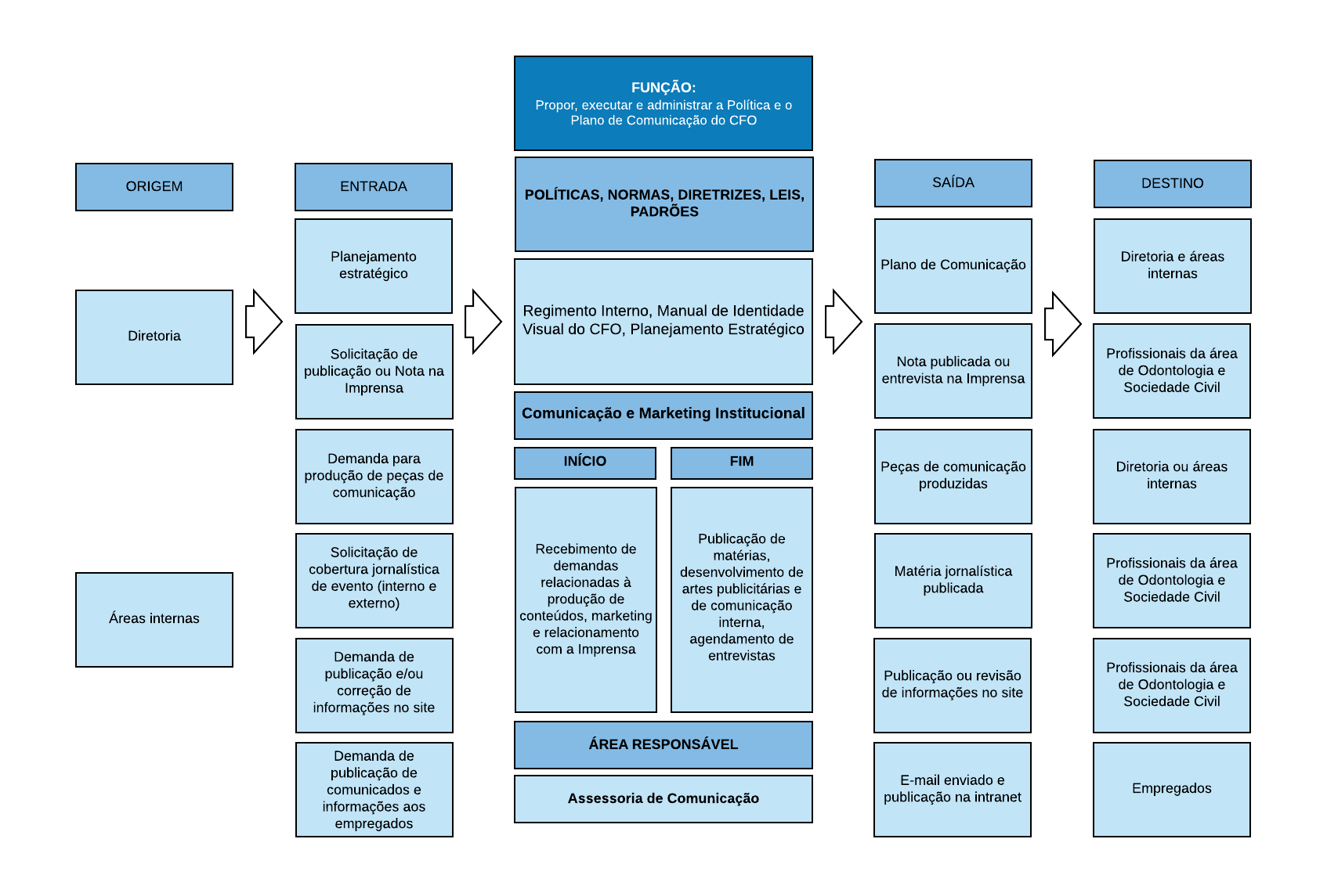

- ANEXOS
- Não se aplica

- FLUXOS
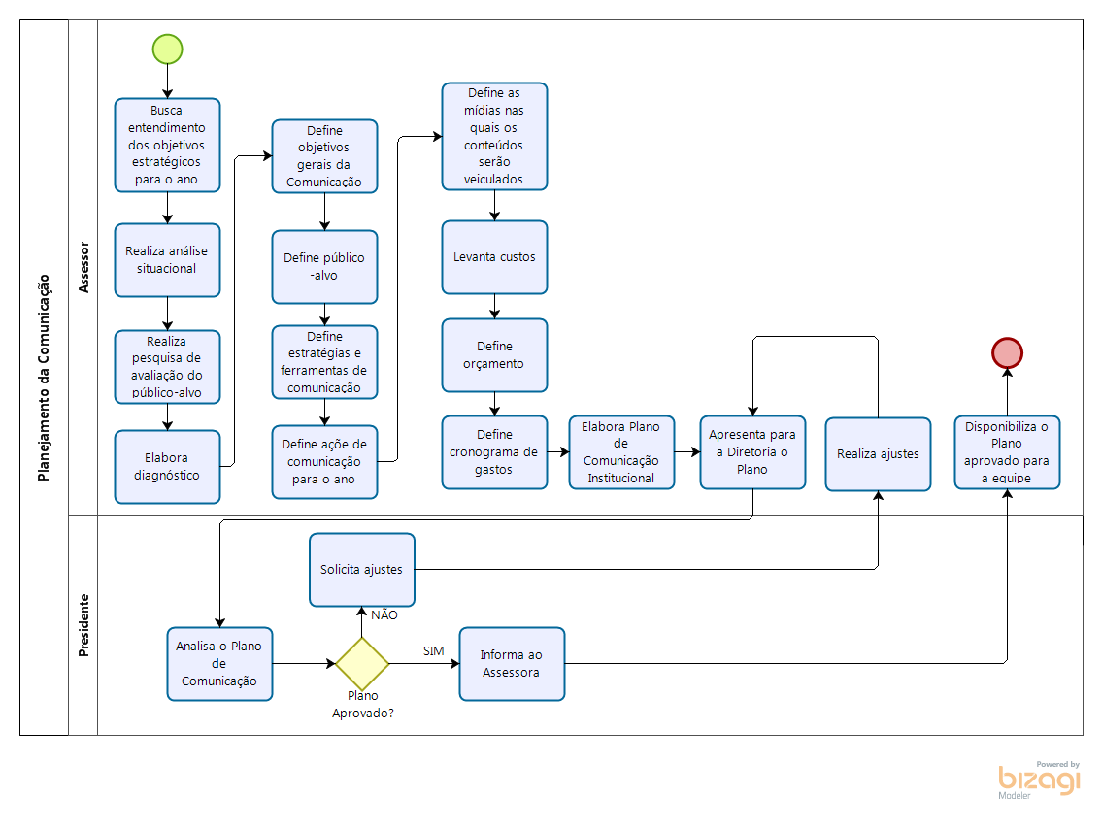

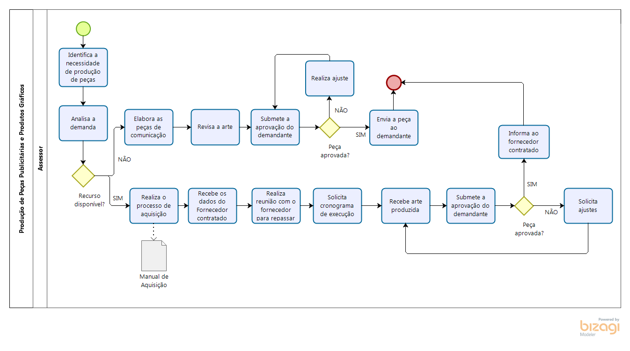

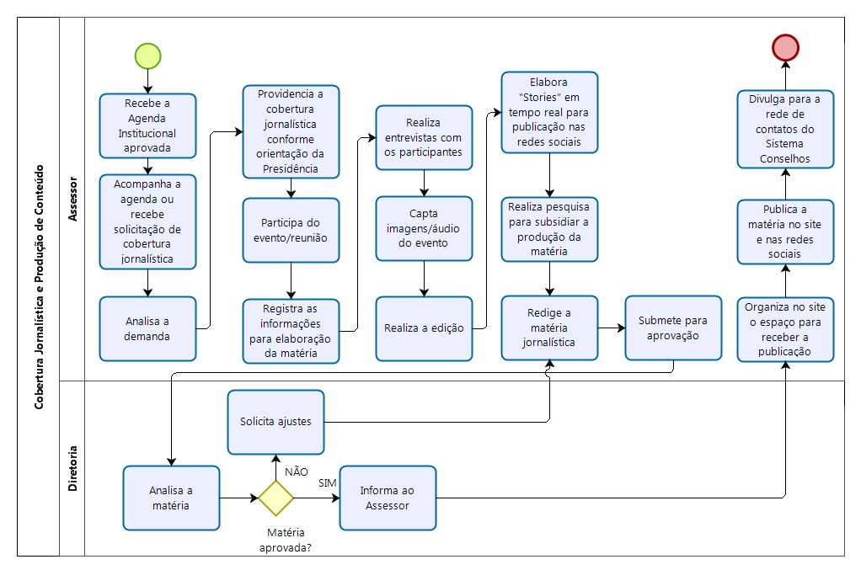
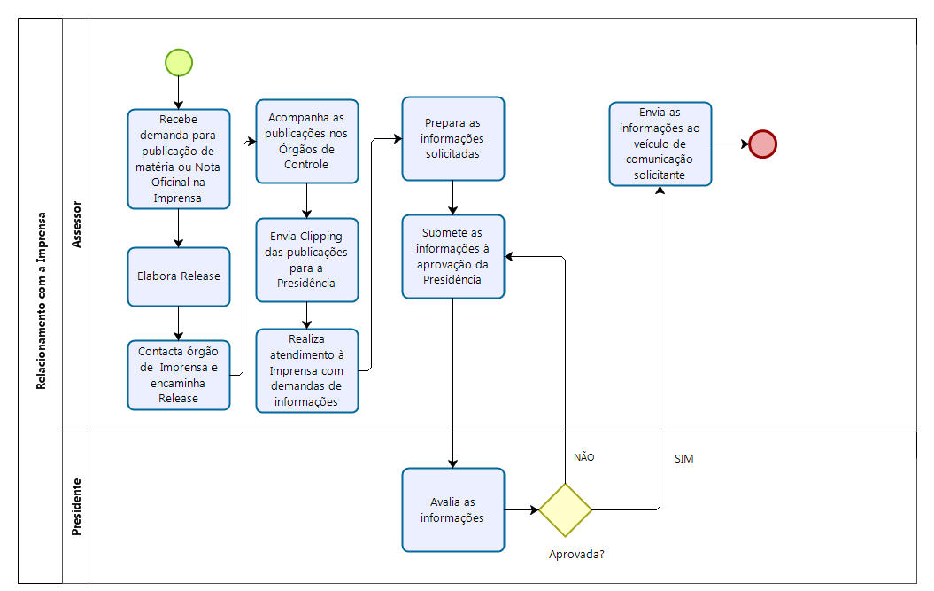
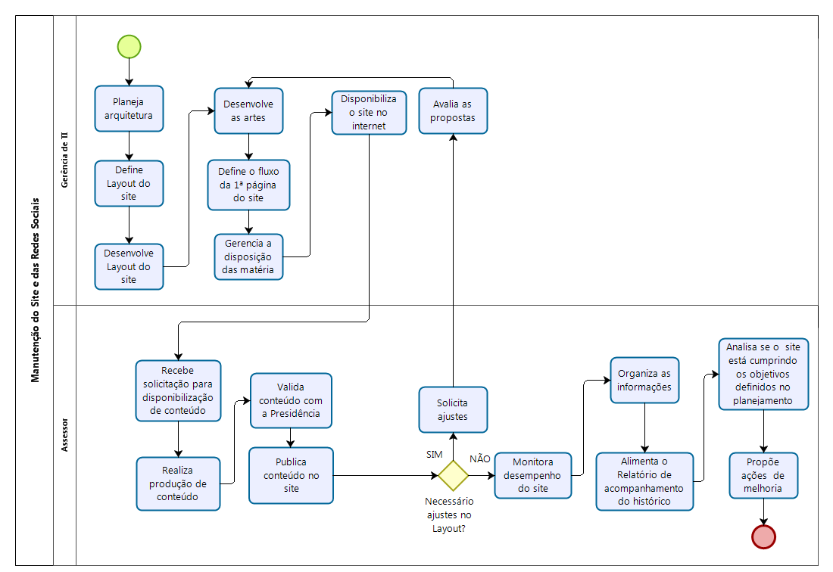

- ITENS ALTERADOS
DESCRIÇÃO
Estrutura do Manual.
Item 6. Subprocesso Comunicação Interna
- x-

